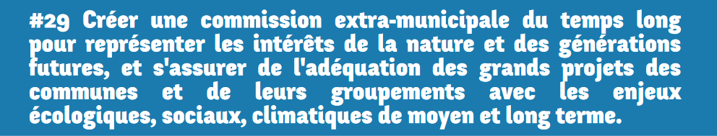
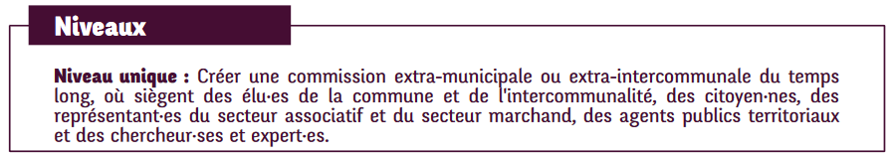
Mesures locales supplémentaires

1. Nomination d’adjoint à la transition écologique (formation des élus, évaluation impacts des activités de la ville via bilans carbone, plan d’actions de réduction d’impacts)

2. Création d’une commission consultative permanente composée d’habitants,
d’associations, d’élus et de représentants d’entreprise

Ce que la commune a engagé

Création d’une commission extra-municipale de la transition écologique

Réalisation d’un bilan carbone interne

Mise en place de la démarche « Territoire engagé Transition écologique »

Sensibilisation d’une partie des élus et agents avec 6 fresques du climat d’organisées
Ce qu’il reste à faire

Communication du bilan carbone de la commune

Clarifier la cohérence de l’ensemble des instances de participation

Commentaire de la commune : « La commission extra-municipale de transition écologique à pour but de travailler sur la feuille de route « transition écologique » de la mandature. Un travail sur l’adaptation aux effets du changement climatique a été ajouté pour prendre en compte le temps long. Pour les projets urbanistiques (Lannion 2030), des comités de pilotage permettent de suivre chaque projets qui seront également discutés avec les citoyens dans le cadre de « Ma ville en projet » »

Suivi des indicateurs (Décembre 2021)

Aucun indicateur définit

Avancement de l’objectif

Difficile à évaluer

Commentaire du collectif : « La commune est allée très vite dans l’élaboration et la mise en place de ses instances participatives (Ma ville en projet, commissions extra-municpales…). Il n’y a donc pas eu de co-construction avec les citoyens sur leur fonctionnement et leur mise en place.
Ces instances sont un bon début mais il ne semble pas pour nous qu’elles permettent réellement aux citoyens de se saisir des sujets qu’il souhaitent et de savoir clairement dans quelles mesures leurs contributions sont prises en compte
C’est pourquoi le collectif souhaiterait co-construire avec la ville une charte de la participation citoyenne»

